**БГУИР**

**Кафедра информатики**

**Лабораторная работа №1**

**Простое консольное приложение**

**Выполнил студент гр. 153501**

**Косьмин Павел**

1. Создал проект _153501_Kosmin

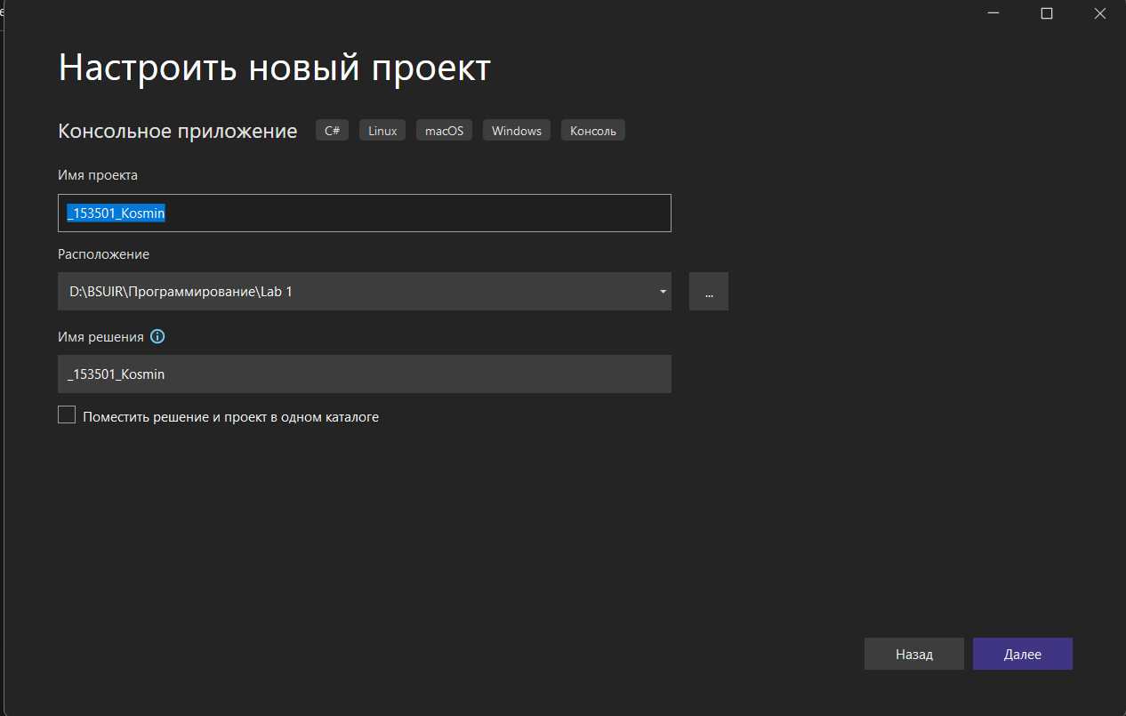

1. Ознакомился со структурой проекта

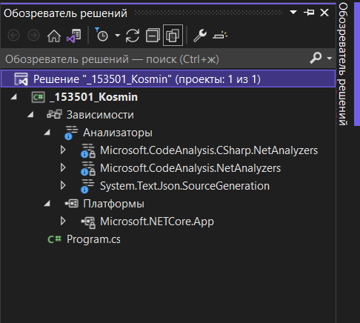

1. Файл .csproj находится в директории проекта в соответствующей директории

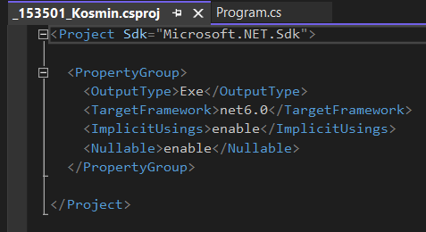

1. Добавил в проект NuGet пакет AutoMapper. Нашёл ссылку на установленный пакет в файле *.csproj

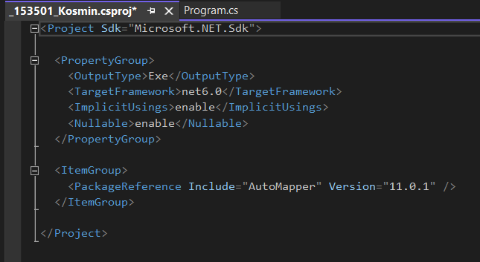

5.) Написал программу, которая выводит в консоль частное от деления чисел, введенных с клавиатуры. Введенные данные и результат сохраняются в отдельных переменных.

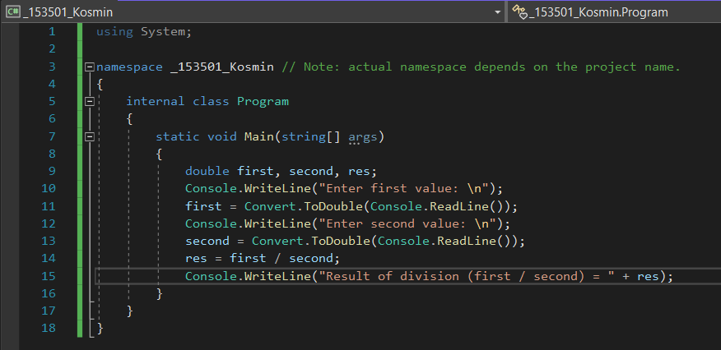

1. А.) Запуск проекта в режиме отладки
2. 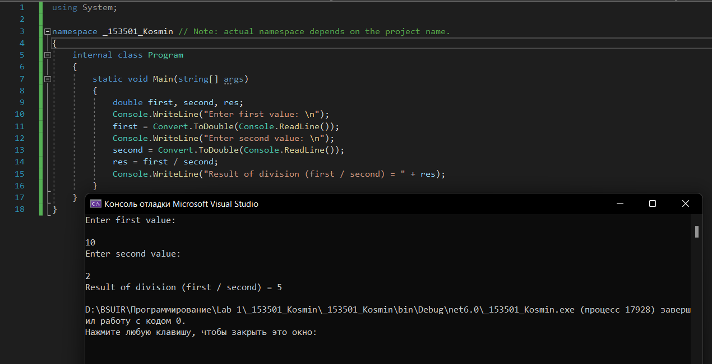Корректные данные

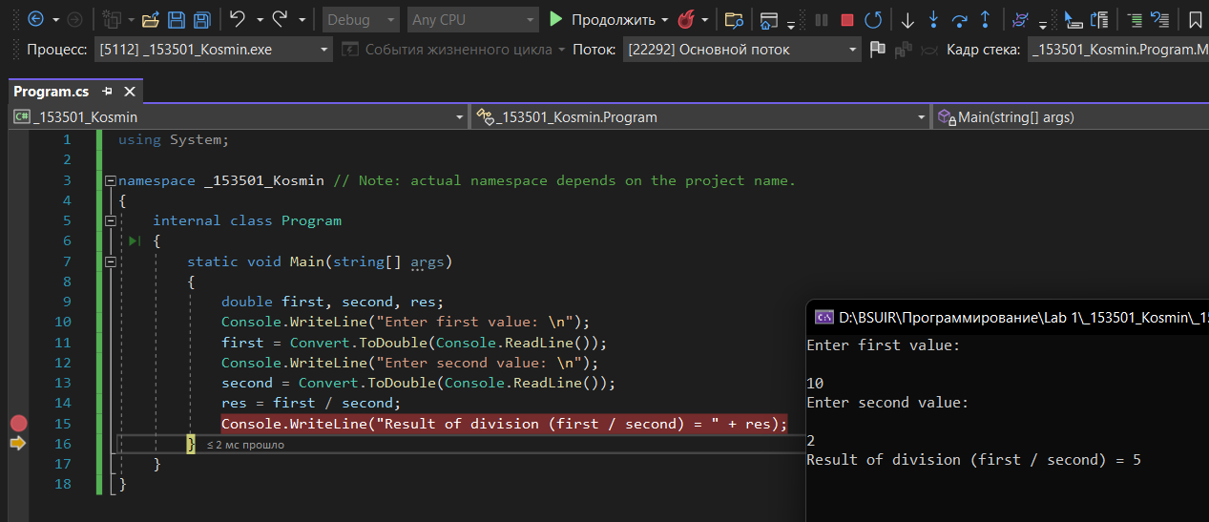

1. 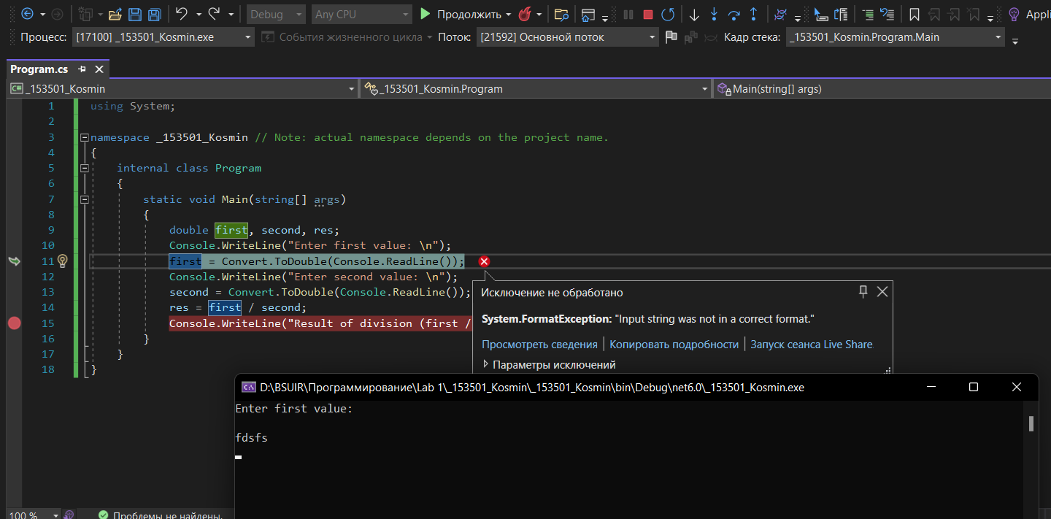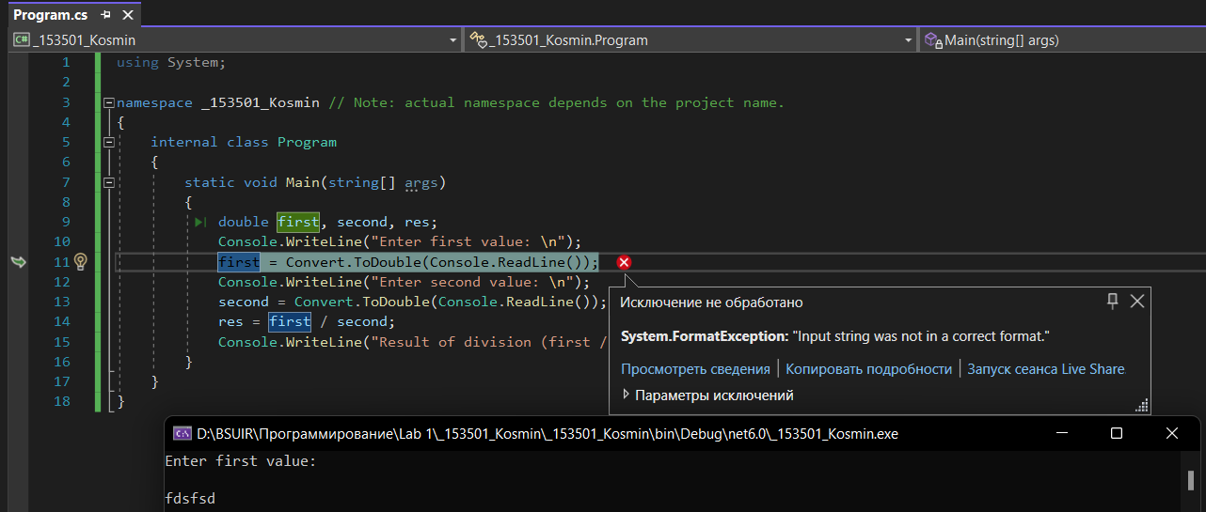Некорректные данные
2. Б.) Запуск проекта без отладки
3. 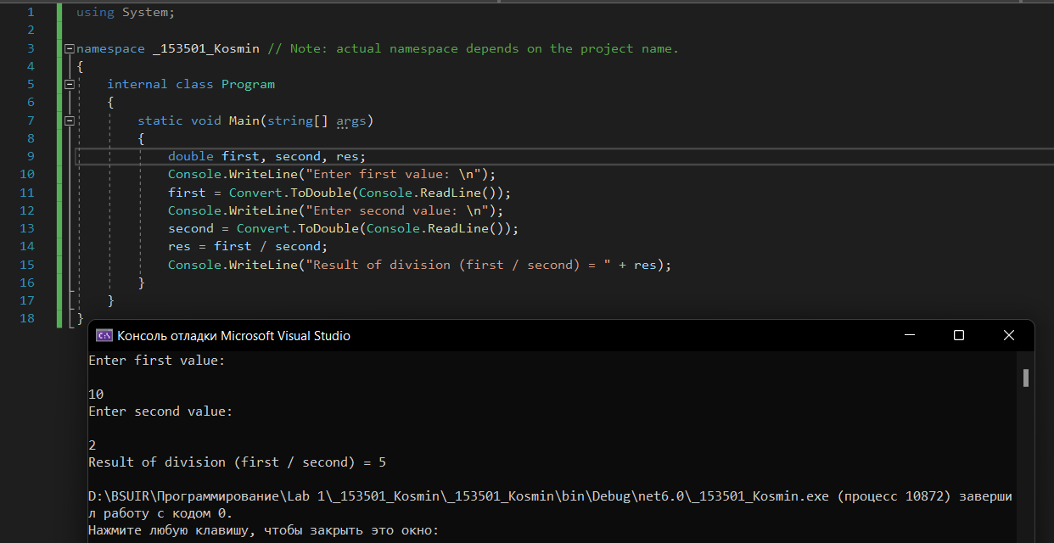Корректные данные
4. 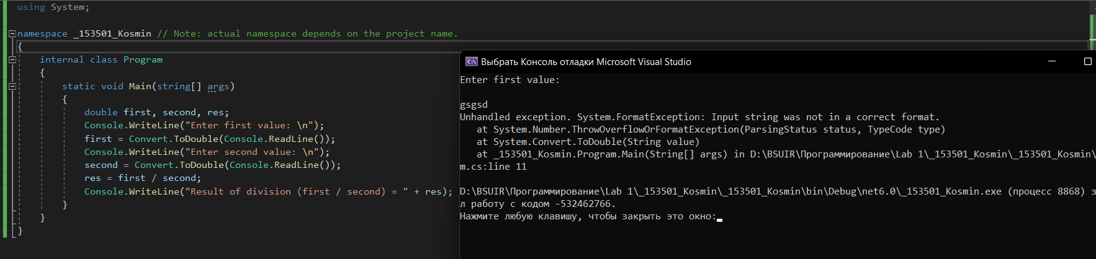Некорректные данные

7.)

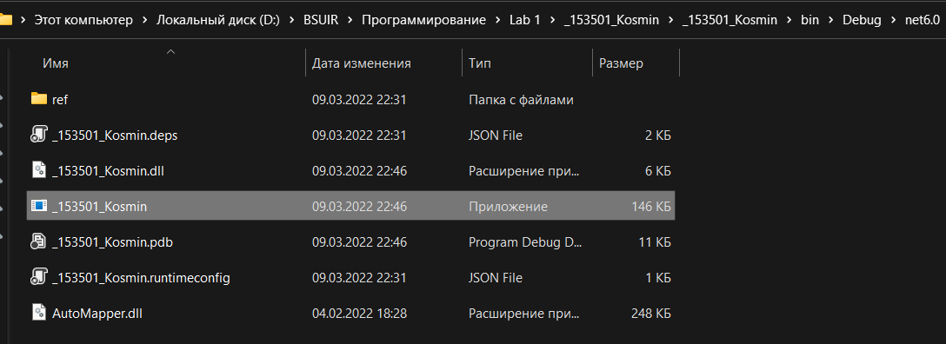 1.) Скомпилированные файлы для режима отладки

2.) Скомпилированные файлы для режима выпуска

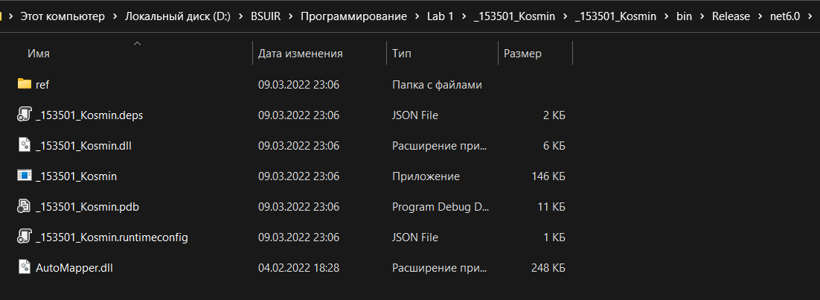

1. Поставил точки останова. Провёл пошаговое выполнение программы. 